1. Sabemos que de 4 corredores de la maratón C llegó después de B y el corredor D llegó en medio de los corredores A y C. ¿Cuál fue el orden correcto en el que llegaron los corredores a la meta? R / BCDA

2.

 R/25 y15 .

3. 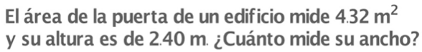R/ 1.80 M

4. 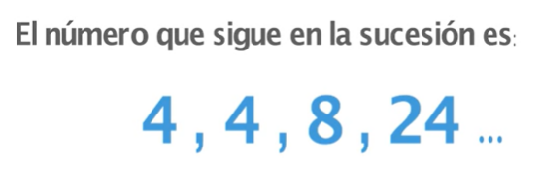R/96

5.

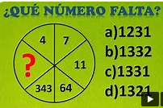 R/1331

6.

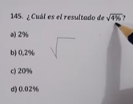 R/ 20%

7. 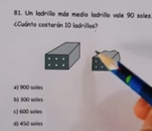 EN LUGAR DE SOLES PONES PESOS. R/ C

8.  R/12 HORAS …72 HORAS.. 48 HORAS… 24 HORAS

9. 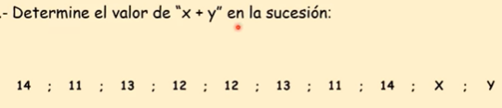 R/25

10.

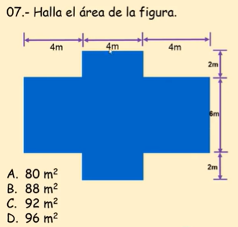 R/ B

11.

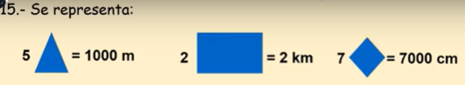 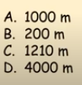 R/C

12. 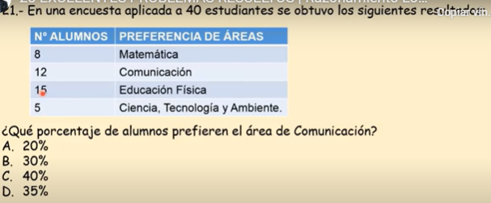 R/ B

13. 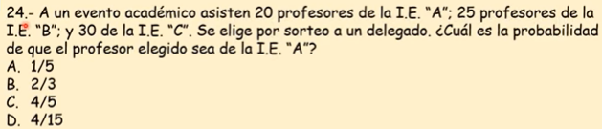R/D

14. 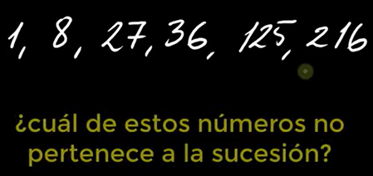 R/ 36

15. CUÁL SIGUE EN LA SUCESIÓN 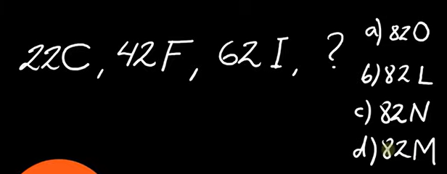 R/B

16. COMO SE ESCRIBA CANADÁ DE ACUERDO CON LAS REPRESENTACIONES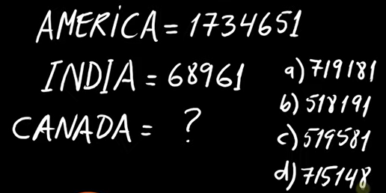 R/B 17.